Документация
о проведении открытого запроса предложений

по выбору организации на право заключения договора на выполнение работ по разработке проектно-сметной документации и производству монтажных и пуско-наладочных работ по установке автоматической системы пожарной сигнализации и системы оповещения людей о пожаре
в 2014 году для нужд ООО «Новокондровская ТЭЦ»

г. Кондрово
2014 г.
Раздел 1. Общие условия проведения Запроса предложений

1.1. Запрос предложений не является конкурсом, либо аукционом и его проведение не регулируется статьями 447-449 части первой Гражданского кодекса Российской Федерации. Данная процедура открытого запроса предложений также не является публичным конкурсом и не регулируется статьями 1057-1061 части второй Гражданского кодекса Российской Федерации. Таким образом, данная процедура не накладывает на Общество гражданско-правовых обязательств по обязательному заключению договора с победителем запроса предложений или иным его участником.
1.2. Документация о Запросе предложений (далее – «Документация») подготовлена Заказчиком в соответствии с Гражданским кодексом Российской Федерации, Федеральным законом РФ от 18 июля 2011 года № 223-ФЗ «О закупках товаров, работ, услуг отдельными видами юридических лиц»
1.3. Термины и сокращения, используемые в настоящей документации о запросе предложений, соответствуют терминам и сокращениям, определенным в Положении о закупках.
1.4. Требования к содержанию, форме, оформлению и составу заявки на участие в Запросе предложений (далее – «Заявка»), поданной участником закупки (далее – «Участник») в письменной форме:
1.4.1. Заявка, которую представляет Участник в соответствии с настоящей
Документацией, должна быть подготовлена по формам, представленным в разделе 4 настоящей Документации.
1.4.2. Участник подает Заявку, которая отвечает требованиям настоящей Документации.
1.4.3. При подготовке Заявки и документов, входящих в состав Заявки, не допускается использование факсимильного воспроизведения подписей.
1.4.4. Все документы, входящие в Заявку, должны быть подготовлены на русском языке, за исключением тех документов, оригиналы которых выданы Участнику третьими лицами на ином языке. В этом случае указанные документы могут быть представлены на языке оригинала при условии, что данные документы легализованы в установленном российским законодательством порядке и к ним приложен нотариально заверенный перевод этих документов на русский язык.
1.4.5. Каждый документ, входящий в Заявку, должен быть подписан Руководителем или Уполномоченным лицом Участника.
1.4.6. Каждый документ, входящий в Заявку должен быть скреплен печатью Участника (на нотариально заверенные копии документов и/или документы, переплетенные типографским способом (брошюры, книги и др.), требование подписи Руководителя или Уполномоченного лица и скрепления документов печатью Участника не распространяется).
1.4.7. Все без исключения страницы Заявки должны быть пронумерованы (как внутренняя нумерация листов отдельных приложений, так и сквозная нумерация всех страниц Заявки).
1.4.8. Никакие исправления в тексте Заявки не имеют силы, за исключением тех случаев, когда эти исправления заверены рукописной надписью «Исправленному верить», собственноручной подписью Руководителя или Уполномоченного лица, расположенной рядом с каждым исправлением, и печатью Участника.
1.4.9. Заявка должна быть надежно запечатана в конверт (пакет и т.п.). На конверте указываются: адрес приема заявок; полное наименование Участника (с указанием организационно-правовой формы); предмет запроса предложений.
1.4.10. Участники в составе Заявки представляют описание предлагаемых ими Работ, Услуг. Описание должно соответствовать требованиям, установленным в Приложении №1. «Техническое задание».
1.5. Кроме оригинала Заявки, представленной Участником в порядке, предусмотренном в п.14-15 Раздела 2 настоящей Документации, Участник может подать ее копию в форме электронных документов на электронную почту parshinev@nktec.ru (размер одного письма не должен превышать 6 Мб).
1.5.1. Участник при оформлении Заявки должен использовать формы и инструкции по ее заполнению, предусмотренные настоящей Документацией.
1.5.2. Все электронные документы должны иметь наименование либо комментарий, позволяющие идентифицировать содержание электронных документов с содержанием Заявки. Несоблюдение данного положения может являться основанием для предъявления требования об обязательной идентификации документов.
1.5.3. Все документы должны быть предоставлены в отсканированном виде в доступном для прочтения формате (предпочтительнее формат PDF, один файл - один документ). При этом сканироваться документы должны после того, как они будут оформлены в соответствии с требованиями, указанными в настоящей Документации для оформления Заявки.
1.6. Порядок, место, дата начала и дата окончания срока подачи Заявки, начальная (максимальная) цена Договора, форма, сроки и порядок оплаты указаны в Информационной карте Запроса предложений.
1.7. Расчет цены Договора для цели указания в Заявке необходимо выполнять с учетом всех затрат, налогов, пошлин и сборов согласно действующему законодательству РФ. В расчете цены должны быть учтены все инфляционные ожидания и финансовые риски.
1.8. Валютой, используемой при формировании цены Договора и осуществлении расчетов, является российский рубль.
1.9. Разъяснение положений Документации.
1.9.1. Потенциальный участник запроса предложений вправе направить в письменной форме на бумажном носителе или по электронной почте (адреса указаны в Информационной карте) запрос разъяснений закупочной документации не позднее 3 (трех) рабочих дней до дня окончания подачи заявок. Организатор запроса предложений обязан разместить ответ на данный запрос на официальном сайте в форме электронного документа не позднее чем в течение 3 (трех) рабочих дней со дня принятия решения о предоставлении разъяснений.
1.9.2. Организатор запроса предложений вправе внести изменения в условия запроса предложений, в извещение о проведении запроса предложений, а также в документацию о запросе предложений в любое время до истечения срока подачи заявок на участие в запросе предложений. Организатор запроса предложений обязан разместить текст изменений на официальном сайте. Согласование и размещение изменений к приглашению (документации) производится в том же порядке, что и первоначальное согласование и размещение приглашения (документации).
1.9.3. В любой момент до окончания подачи заявок организатор запроса предложений, при необходимости, может продлить срок окончания подачи заявок. Уведомление о продлении срока размещается на официальном сайте.
1.9.4. Инициатор запроса предложений вправе отказаться от его проведения в определенный в приглашении срок, вплоть до подведения итогов запроса предложений. Уведомление об отказе от проведения запроса предложений размещается на официальном сайте.
1.10. Место, дата и время вскрытия и рассмотрения Заявок Участников Запроса предложений и подведения итогов Запроса предложений, критерии оценки и сопоставления Заявок указаны в Информационной карте Запроса предложений.
1.11. Заказчик имеет право отклонить все Заявки, а также отказаться от проведения Запроса предложений в любое время без объяснения причин, не неся при этом никакой ответственности перед Участниками. Заказчик имеет право завершить процедуру Запроса предложений без заключения Договора по его результатам.
1.12. На официальном сайте www.zakupki.gov.ru в сроки, установленные Положением о закупках, размещаются: извещение о проведении запроса предложений, документация о запросе предложений, изменения, вносимые в такое извещение и такую документацию, разъяснения такой документации и протоколы, составляемые в ходе закупки.
Раздел 2. Информационная карта запроса предложений

№ п/п | Наименование пункта | Текст пояснений
 | Наименование, место нахождения, почтовый адрес и адрес электронной почты, номер контактного телефона заказчика | Организатор закупки/Общество: ООО «Новокондровская ТЭЦ» - Общество  Место нахождения Организатора размещения заказа:  Ул. Пушкина, д. 5, г. Кондрово, Калужская обл.,  Россия, 249833  Почтовый адрес Организатора размещения заказа:  Ул. Пушкина, д. 5 г. Кондрово, Калужская обл.,  Россия, 249833  Адрес электронной почты Организатора размещения заказа:  E-mail: tk@eurosib.ru  Дмитришин Андрей  (495)720-50-85 доб. 72-791  Контактное лицо по заключению договора:  Чуриков Сергей Викторович  (48434) 3-33-40  E-mail: churikovsv@nktec.ru  Контактное лицо по техническим вопросам:  Чуриков Сергей Викторович  (48434) 3-33-40  E-mail: churikovsv@nktec.ru
 | Предмет договора | Разработка проектно-сметной документации и производство монтажных и пуско-наладочных работ по установке автоматической системы пожарной сигнализации, системы оповещения о пожаре и управления эвакуацией людей
 | Краткая характеристика работ | Указано в Техническом задании.
 | Место проведения работ | Ул. Пушкина д. 5, г. Кондрово, Калужская обл.,  Россия, 249833
 | Срок проведения работ | Указано в Техническом задании.
 | Начальная (максимальная цена) цена договора (цена лота) | 480 000 рублей
 | Форма, сроки и порядок оплаты проведённых работ | Оплата работ осуществляется в течение 5 календарных дней путем перечисления денежных средств на расчетный счет Подрядчика на основании выставленного счета-фактуры. По соглашению Сторон возможны иные сроки и формы расчетов, предусмотренные действующим гражданским законодательством РФ.
 | Порядок формирования цены договора | Цена договора включает в себя общую стоимость выполнения работ.
 | Сведения о валюте, используемой для формирования цены договора и расчетов с исполнителями | Российский рубль
 | Обеспечение заявок на участие в запросе предложений | Требование не установлено
 | Обеспечение исполнения обязательств по Договору | Требование не установлено
 | Требования к содержанию и составу заявки на участие в запросе предложений | Заявка на участие в запросе предложений должна содержать:  1. Опись документов, представляемых для участия в запросе предложений (оформляется по форме 1)  2. Заявка на участие в Запросе предложений (оформляется по форме 2):  1) описание функциональных характеристик (потребительских свойств) товара, его количественных и качественных характеристик;  2) указание на зарегистрированные товарные знаки или знаки обслуживания товара, патенты, полезные модели или промышленные образцов, которым будет соответствовать товар;  3) указание производителя и страны происхождения товара;  4) описание комплектации товара;  5) указание количества товаров;  6) предложение о цене договора, о цене единицы товара и расчет общей стоимости поставляемой продукции;  7) предложения об учете налога на добавленную стоимость в цене договора, цене единицы товара;  8) условия оплаты;  9) условия и сроки поставки товара.  3. Сведения и документы о потенциальном участнике запроса предложений:  1) Анкета участника (оформляется по форме 3)  2) для потенциальных участников запроса предложений - юридических лиц: копию полученной не ранее, чем за месяц до дня приглашения к участию в запросе предложений выписки из единого государственного реестра юридических лиц;  3) для потенциальных участников запроса предложений -индивидуальных предпринимателей: копию полученной не ранее, чем за месяц до дня приглашения к участию в запросе предложений выписки из единого государственного реестра индивидуальных предпринимателей;  4) документ, подтверждающий полномочия лица, подписавшего заявку на участие в запросе предложений, а также заверившего своей подписью копии документов, приложенных к поданной заявке, на такое подписание от имени потенциального участника запроса предложений в соответствии с законодательством РФ и учредительными документами данного участника (для юридических лиц);  5) копии учредительных документов потенциального участника запроса предложений, заверенные руководителем (для юридических лиц);  6) копии балансов вместе с отчетами о прибылях и убытках за два отчетных периода и последний истекший год;  7) решение об одобрении или о совершении крупной сделки, сделки с заинтересованностью и/или сделки, подлежащей одобрению по иному основанию, либо копия таких решений в случае, если необходимость таких решений установлена законодательством РФ, уставом юридического лица и если для потенциального участника запроса предложений поставка товаров, выполнение работ, оказание услуг, являющихся предметом договора, или предоставление обеспечения исполнения обязательств в связи с подачей заявки на участие в запросе предложений, обеспечения исполнения обязательств по договору являются крупной сделкой, сделкой с заинтересованностью или сделкой, подлежащей одобрению по иному основанию;  8) Участник процедуры обязан подготовить электронную копию Заявки в количестве 1 экземпляра компакт-дисков или иного электронного носителя. Диск или иной электронный носитель должен быть вложен в отдельный конверт, подшиваемый в конверт с оригиналом Заявки. На данном конверте должны быть написаны слова «Электронная копия заявки». В состав электронной копии Заявки должны входить электронные копии всех документов, представленных в бумажной форме и составляющих Заявку.  - электронные версии документов должны быть представлены в формате Portable Document Format (*.pdf);  - файлы должны быть именованы так, чтобы по названию было понятно, какой это документ.  Электронные версии документов должны полностью соответствовать печатным версиям документов. Электронная копия Заявки предназначена для ускорения процесса экспертизы Заявок.  4. Иные документы или копии документов, подтверждающие соответствие участника закупки установленным требованиям и условиям допуска к участию в запросе предложений.
 | Требования к участникам запроса предложений | 1. Обладание участником закупочных процедур полной правоспособностью на участие в закупочной процедуре, заключение и исполнение договора по результатам такой закупочной процедуры.  2. Отсутствие решения о ликвидации участника закупочных процедур - юридического лица и отсутствие решения арбитражного суда о признании участника закупочных процедур - юридического лица, индивидуального предпринимателя банкротом и об открытии конкурсного производства.  3. Неприостановление деятельности участника закупочных процедур в порядке, предусмотренном Кодексом РФ об административных правонарушениях, на день подачи заявки на участие в закупочной процедуре.  4. Отсутствие у участника закупочных процедур задолженности по начисленным налогам, сборам и иным обязательным платежам в бюджеты любого уровня или государственные внебюджетные фонды за прошедший календарный год, размер которой превышает двадцать пять процентов балансовой стоимости активов участника закупочных процедур по данным бухгалтерской отчетности за последний завершенный отчетный период. Участник закупочных процедур считается соответствующим установленному требованию в случае, если он обжалует наличие указанной задолженности в соответствии с законодательством РФ и решение по такой жалобе на день рассмотрения заявки на участие в закупочной процедуре не принято.  5. Отсутствие сведений об участниках закупки в реестре недобросовестных поставщиков, предусмотренном статьей 5 ФЗ-223.
 | Порядок и место подачи заявок на участие в запросе предложений | Заявка на участие в открытом запросе предложений подается в письменном виде, в запечатанном конверте по адресу: 129090,  г. Москва, ул. Щепкина, д.3, Тендерный Комитет ОАО «ЕвроСибЭнерго», ее копия может дополнительно подаваться в форме электронных документов по электронному адресу tk@eurosib.ru, контактное лицо – Дмитришин Андрей  тел.: +7 (495) 720-50-85 доб.72-791
 | Дата и время начала и окончания срока подачи заявок на участие в запросе предложений. | Дата начала приема Заявок на участие в запросе предложений:  02.07.2014г.  Дата окончания приема Заявок на участие в запросе предложений:  07.07.2014г. в 12 часов 00 минут (время московское).  Прием Заявок на участие в Запросе предложений, подготовленных в письменной форме, производится по рабочим дням с 09 часов 00 минут до 17 часов 00 минут по московскому времени.
 | Показатели, связанные с определением соответствия поставляемого Товара потребностям заказчика | Требования, связанные с определением соответствия проводимых работ потребностям заказчика, изложены в приложении №1 «Техническое задание» к Документации о запросе предложений
 | Место, дата и время вскрытия заявок на участие в запросе предложений | Заявки на участие в запросе предложений будут вскрыты 08.07.2014г. 14 часов 00 минут (время московское) по адресу: 129090, г. Москва, ул. Щепкина, д. 3 Тендерный Комитет ОАО «ЕвроСибЭнерго».  Заявки, полученные после указанного времени, рассматриваться не будут.
 | Место, дата и время рассмотрения заявок на участие в запросе предложений | 08.07.2014г в 17 часов 00 минут по адресу: 129090, г. Москва, ул. Щепкина, д. 3 Тендерный Комитет (время московское)
 | Место и дата подведения итогов запроса предложений | 20.06.2014г. в 17 часов 00 минут по адресу: 129090, г. Москва, ул. Щепкина, д. 3 Тендерный Комитет (время московское).
 | Порядок и срок отзыва заявок на участие в запросе предложений, порядок внесения изменений в такие заявки | Участник закупки, подавший заявку на участие в запросе предложений, вправе изменить или отозвать такую заявку в любое время до момента вскрытия конвертов с заявками на участие в запросе предложений.  Срок отзыва заявки: с момента подачи заявки на участие в запросе предложений до 04.07.2014г. 10 часов 00 минут (время московское).
 | Запрос разъяснений Документации запроса предложений | Участник закупки вправе отправить запрос разъяснений Документации запроса предложений в письменной форме на бумажном носителе по адресу 249833, г. Кондрово, ул. Пушкина, д. 5 или по электронной почте churikovsv@nktec.ru не позднее 3 (трех) рабочих дней до дня окончания подачи заявок.
 | Процедура переторжки | Предусматривается
 | Срок, в течение которого участник, представивший заявку на участие в запросе предложений, признанную наилучшей, должен подписать договор | Участник, представивший заявку на участие в запросе предложений, и заявка которого признана наилучшей, обязан подписать Договор и вернуть его Заказчику не позднее пяти рабочих дней со дня размещения Заказчиком на официальном сайте протокола подведения итогов запроса предложений.  Заказчик обязан подписать Договор в течение 30 (тридцати) рабочих дней со дня получения подписанного Договора от Участника, представившего заявку на участие в запросе предложений, и заявка которого признана наилучшей.
Оценочный этап рассмотрения заявок и критерии оценки заявок

Критерии оценки заявок на участие в запросе предложений касаются:

1) стоимости предлагаемой продукции, рассматриваемой либо непосредственно, либо с учетом издержек организатора запроса предложений при принятии данного предложения (например, цена плюс расходы на эксплуатацию, обслуживание и ремонт, требуемые дополнительные затраты и т.д.);
2) экономической, технической, организационной, финансовой, юридической привлекательности заявки с точки зрения удовлетворения потребностей организатора запроса предложений (включая предлагаемые договорные условия);
3) надежности участника и заявленных соисполнителей (субподрядчиков) исходя из опыта работы участника, его деловой репутации, наличию у него материально-технических, производственных, кадровых, финансовых, информационных ресурсов.
В ходе проведения оценки предложений тендерный комитет или комиссия вправе принять решение о проведении переговоров с участниками, направленных на улучшение предложений участников, в том числе цены, с оформлением соответствующего протокола.
По результатам оценки заявок на участие в запросе предложений тендерный комитет или комиссия ранжирует заявки по степени уменьшения привлекательности заявок, начиная с самой привлекательной и заканчивая наименее привлекательной.
Лучшим признается участник запроса предложений, предложивший, по мнению членов тендерного комитета или комиссии, лучшие условия исполнения договора. Принятое решение фиксируется Протоколом, который размещается на официальном сайте в течение 3 (трех) рабочих дней от даты подписания Протокола. Протокол содержит:
1) сведения обо всех потенциальных участниках (наименования и адреса), подавших заявки на участие в запросе предложений;
2) сведения о потенциальных участниках, заявки которых были отклонены по итогам проведения отборочного этапа с указанием кратких причин такого отклонения;
3) наименование участника, предоставившего лучшее предложение.
 | Прочие положения |  | Заказчик может запросить у участников запроса предложений разъяснения их заявок на участие. Предоставленные участником разъяснения не должны изменять суть заявки.  Заказчик не осуществляет возмещение участникам закупки затрат, связанных с участием в запросе предложений.
 | Реквизиты службы доверия |  | Тел. +7 (916) 992-76-39  факс. +7 (495) 720-50-16  Почтовый адрес: 123022, г.Москва, ул. Рочдельская, д. 30  Электронная почта: kbedoverie@mail.ru
При возникновении противоречия между положениями, закрепленными в Разделе 1 и настоящей Информационной картой, применяются положения Информационной карты.

Приложения:
Приложение № 1. Техническое задание.
Приложение № 2. Форма «Опись документов, представляемых для участия в запросе предложений»
Приложение № 3. Форма «Заявка о подаче предложения»
Приложение № 4. Форма «Анкета Участника»
Приложение № 5. Форма «Справка о наличии опыта выполнения аналогичных с предметом запроса предложений поставок в предыдущих периодах»
Приложение № 6. Проект договора

Приложение № 1
К документации

ЛОТ №1

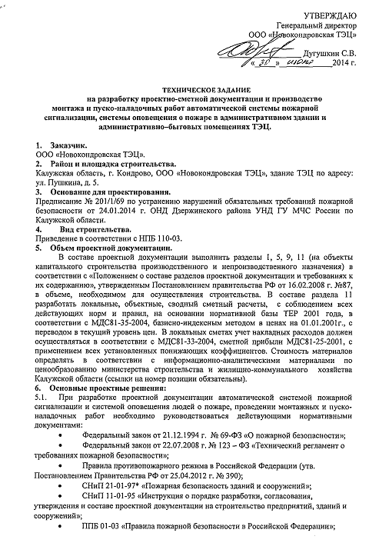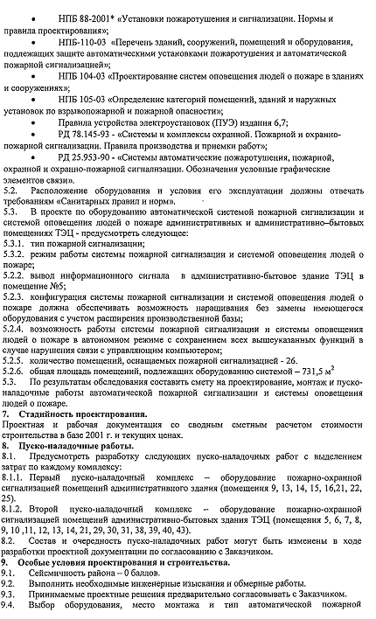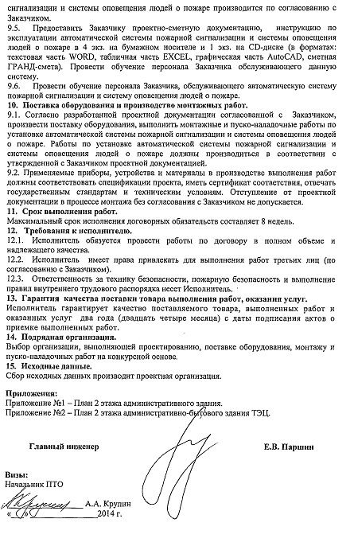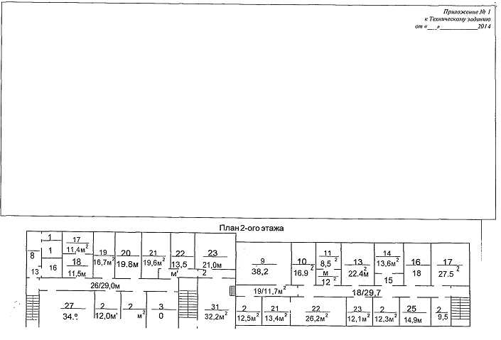
Приложение № 2
к Техническому заданию
от «___»____________2014 г.
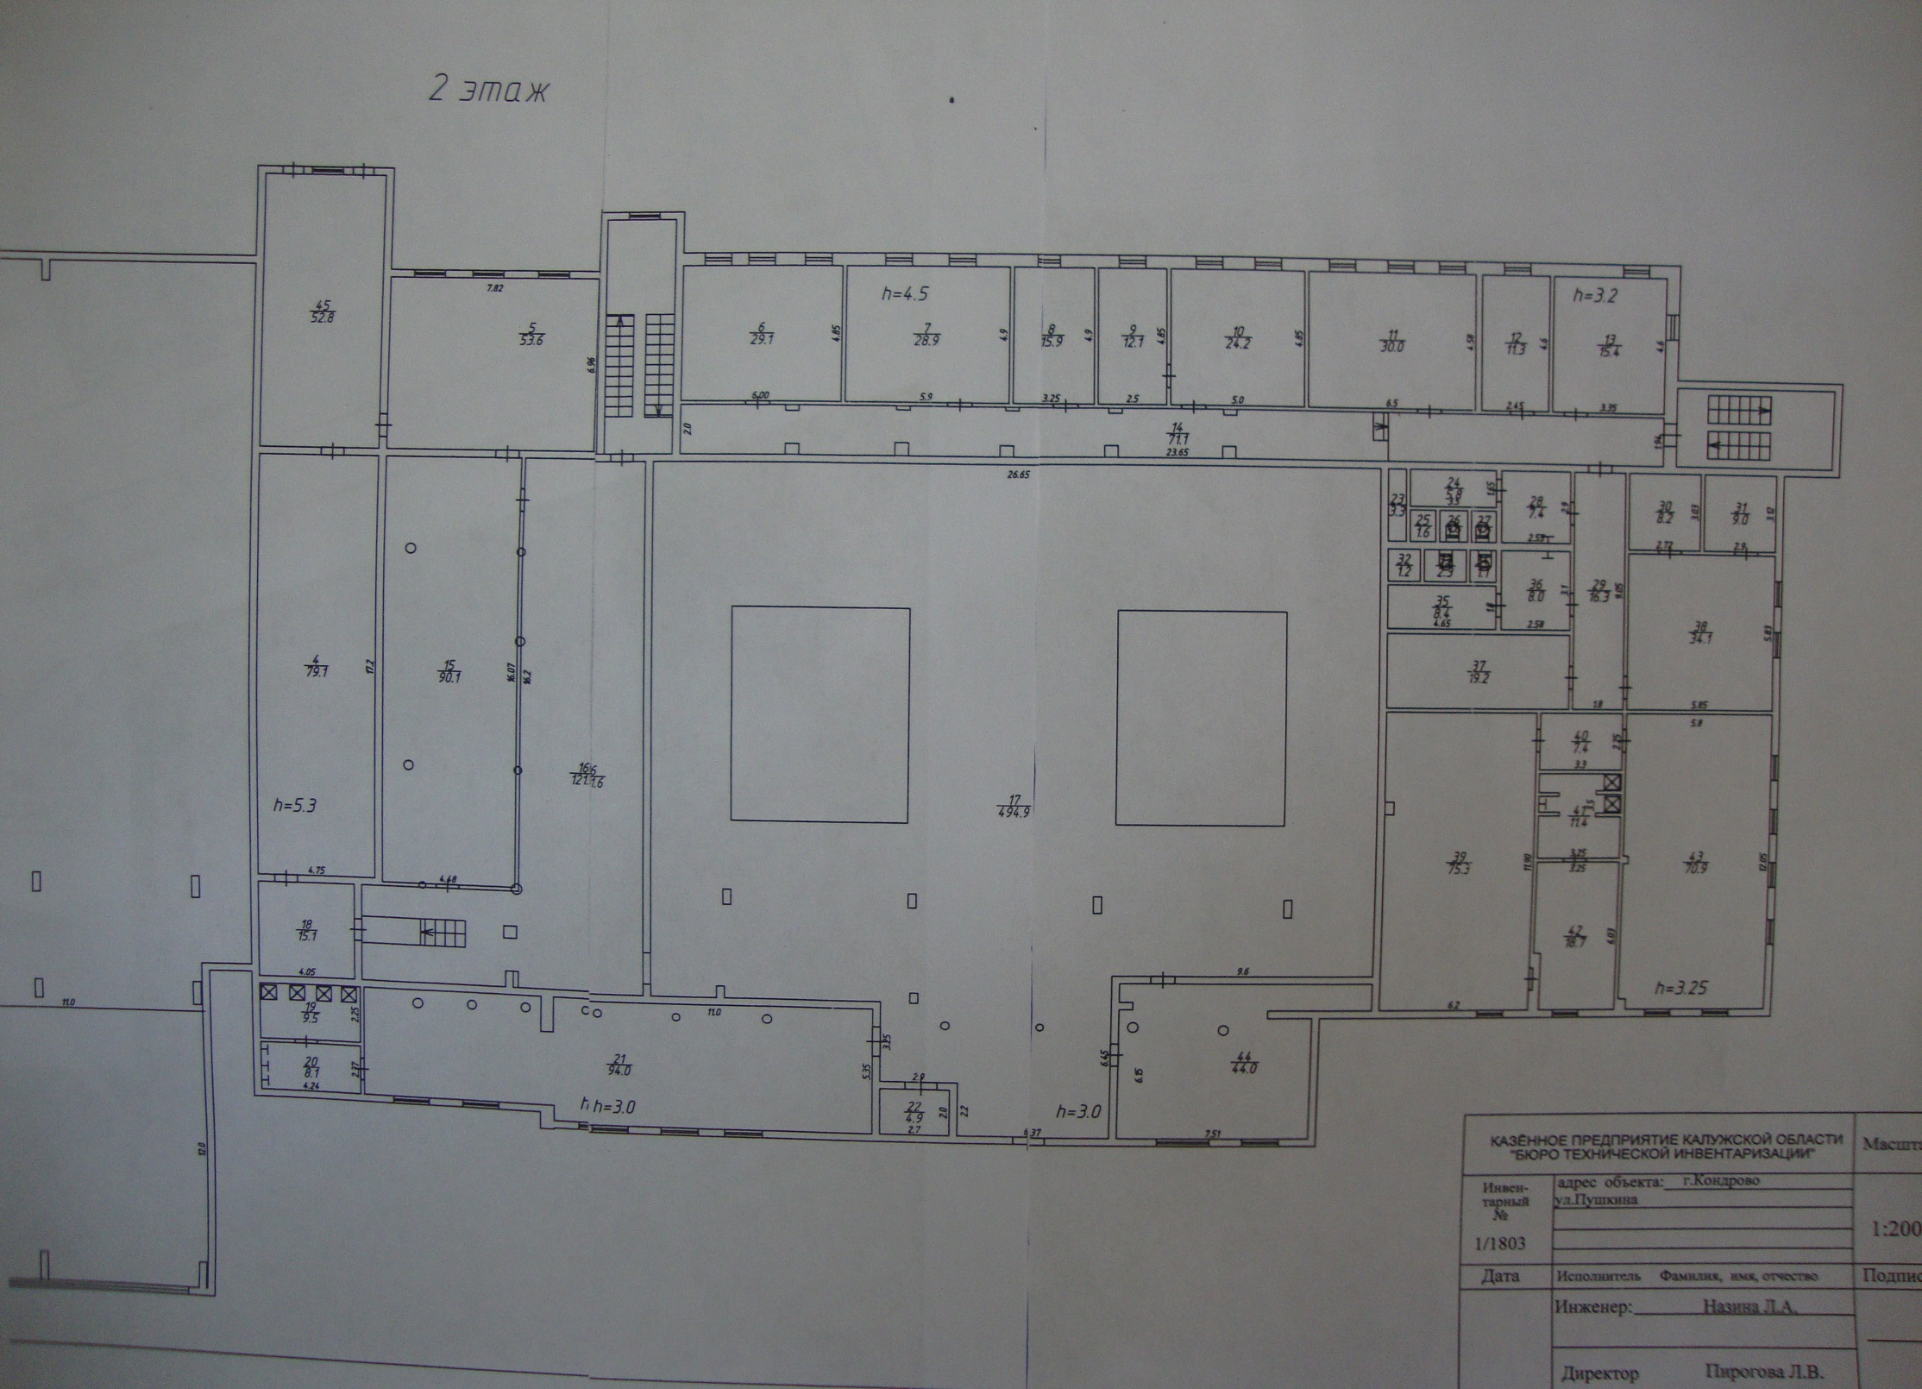
Приложение № 2 (форма 1)
К документации

Раздел 4. Формы документов для заполнения Участниками запроса предложений

4.1 Форма «Опись документов, представляемых для участия в запросе предложений»

начало формы

ОПИСЬ ДОКУМЕНТОВ,
представляемых для участия в запросе предложений

Настоящим __________________________________________________________________________
(наименование участника размещения заказа)
подтверждает, что для участия в запросе предложений __________________________________________________________________________________________,
(наименование запроса предложений (наименование лот))
нами направляются ниже перечисленные документы:
№№ п/п | Наименование | Кол-во  листов,  с ___ по___
1. | Заявка на участие в Запросе предложений (оформляется по форме 2)
2. | Сведения об участнике закупки (оформляются по форме 3)
3. | Справка о наличии опыта выполнения аналогичных с предметом запроса предложений работ за ___________гг. (оформляются по форме 4)
4. | Полученную, не ранее, чем за месяц до дня размещения на официальном сайте извещения о проведении закупки, выписку из единого государственного реестра юридических лиц или нотариально заверенную копию такой выписки (для юридических лиц), полученную не ранее чем за два месяца до дня размещения на официальном сайте извещения о проведении закупки выписку из единого государственного реестра индивидуальных предпринимателей или нотариально заверенную копию такой выписки (для индивидуальных предпринимателей), копии документов, удостоверяющих личность (для физических лиц), надлежащим образом заверенный перевод на русский язык документов о государственной регистрации юридического лица или физического лица в качестве индивидуального предпринимателя в соответствии с законодательством соответствующего государства (для иностранных лиц), полученные не ранее чем за два месяца до дня размещения на официальном сайте извещения о проведении закупки.
5. | Документ, подтверждающий полномочия лица на осуществление действий от имени участника закупки - юридического лица. В случае, если от имени участника закупки действует иное лицо, заявка на участие в закупке должна содержать также доверенность на осуществление действий от имени участника закупки, заверенную печатью участника закупки и подписанную руководителем участника закупки (для юридических лиц) или уполномоченным этим руководителем лицом, либо нотариально заверенную копию такой доверенности. В случае, если указанная доверенность подписана лицом, уполномоченным руководителем участника закупки, заявка на участие в закупке должна содержать также документ, подтверждающий полномочия такого лица.
6. | Копия устава участника закупки (для юридических лиц).
7. | Копия свидетельства о государственной регистрации юридического лица.
8. | Копия свидетельства о постановке на учет в налоговом органе.
9. | Копии балансов вместе с отчетами о прибылях и убытках за два отчетных периода и последний истекший год
10. | Решение об одобрении или о совершении крупной сделки, сделки с заинтересованностью или сделки, подлежащей одобрению по иному основанию, либо копия такого решения в случае, если требование о необходимости наличия такого решения для совершения крупной сделки установлено законодательством Российской Федерации, учредительными документами юридического лица и если для участника закупки поставка Товара, являющегося предметом договора, или внесение денежных средств в качестве обеспечения заявки на участие в закупке, обеспечения исполнения договора, являются крупной сделкой, сделкой с заинтересованностью или сделкой, подлежащей одобрению по иному основанию.
11. | Иные документы, которые, по мнению Участника, подтверждают его соответствие установленным требованиям, с соответствующими комментариями, разъясняющими цель предоставления этих документов (указать все прилагаемые документы)

______________________________ __________________ _________________
^{(Должность руководителя)} ^{(подпись)} ^{(расшифровка подписи)}
МП
конец формы
Приложение № 3 (форма 2)
К документации

4.2 Форма «Заявка о подаче предложения»

начало формы
На бланке организации
Дата, исх. Номер

ЗАЯВКА
о подаче предложения

1 | Наименование подрядчика
2 | Вид работ
3 | Код ОКВЭД
4 | Код ОКДП
5 | Общее количество
6 | Общая стоимость (руб., с учетом НДС)
7 | Условия оплаты
8 | Условия поставки
9 | Срок действия оферты | Настоящее Предложение имеет правовой статус оферты и действует в течение календарных дней со дня, следующего за днем проведения процедуры вскрытия поступивших конвертов с Предложениями

Приложение:
- Копии разрешения на выполнении определённых видов работ на ___листах.

______________________________ __________________ _________________
^{(Должность руководителя)} ^{(подпись)} ^{(расшифровка подписи)}
МП

Приложение № 4 (форма 3)
К документации

4.3 Форма «Анкета Участника»

начало формы

АНКЕТА УЧАСТНИКА

Участник закупки: _____________________________________________________________________
Наименование запроса предложений: ____________________________________________________

- Общие сведения об Участнике

Наименование участника закупки:
Полное наименование участника закупки для юридического лица или ФИО для физического лица/ индивидуального предпринимателя:
Сокращенное наименование участника закупки:
Фирменное наименование участника закупки:
Организационно-правовая форма:
Место нахождения участника закупки (юридический адрес Участника закупки), место жительства (для физического лица/ индивидуального предпринимателя): | Страна:
 | Адрес, с указанием индекса:
Почтовый адрес участника закупки (для юридического лица): | Страна:
Почтовый адрес участника закупки (для юридического лица): | Адрес, с указанием индекса:
ИНН/КПП/ОГРН
Контактные телефоны (с указанием кода города),  e-mail: | Телефон:
Контактные телефоны (с указанием кода города),  e-mail: | Факс:
Контактные телефоны (с указанием кода города),  e-mail: | e-mail:
Паспортные данные участника закупки (для физического лица и индивидуального предпринимателя):
Дата, место и орган регистрации участника закупки (на основании свидетельства о государственной регистрации):
Банковские реквизиты (наименование и адрес банка, номер расчетного счета Участника в банке, прочие банковские реквизиты)
Фамилия, Имя и Отчество ответственного лица Участника закупки с указанием должности и контактного телефона

2. Информация о собственниках (акционерах) Участника закупки
2.1 Юридические лица, являющиеся собственниками Участника
Полное наименование собственника (акционера) организации, с указанием доли в % | Местонахождение, ИНН
2.2 Физические лица, являющиеся собственниками Участника
ФИО собственника (акционера) организации, с указанием доли в % | Паспортные данные

- Основные виды деятельности
Год начала деятельности | Вид деятельности (с указанием кодов по ОКВЭД)
- Количество работающих лиц на предприятии, чел._______________________________
- Наиболее ликвидные активы, имеющие наибольшую стоимость
Наименование актива | Ориентировочная рыночная стоимость, тыс. руб.
6. Сведения о сотрудничестве Участника закупки с Заказчиком
6.1. Сотрудничал ли Участник с Заказчиком ранее и в какие периоды времени
Период сотрудничества |  | Вид сотрудничества  (поставка ТМЦ/ оказание услуг/ выполнение работ) | Контактное лицо Заказчика (телефон, e-mail)
год начала | год окончания

6.2. Сотрудничал ли Участник с предприятиями Компании «Базовый Элемент» и в какие периоды времени
Период сотрудничества |  | Наименование организации /подразделения Компании  «Базовый Элемент» | Вид сотрудничества  (поставка ТМЦ/ оказание услуг/ выполнение работ) | Контактное лицо Компании «Базовый Элемент» (телефон, e-mail)
год начала | год окончания

- Сведения о единоличном исполнительном органе Участника
7.1. Ф.И.О. (полностью) ____________________________________________________
7.2. Год рождения __________________
7.3. Место рождения ___________________________________________________
7.4. Последняя занимаемая должность на другом предприятии (с указанием полного наименования предприятия, года начала и окончания работы) ____________________________

______________________________ __________________ _________________
^{(Должность руководителя)} ^{(подпись)} ^{(расшифровка подписи)}
МП
конец формы

Примечание (указания по заполнению):
1.Участники должны заполнить приведенную выше форму по всем позициям. В случае отсутствия каких-либо данных указать слово «нет».
2. В графе «Банковские реквизиты» п.1 «Общие сведения об участнике» указываются реквизиты, которые будут использованы при заключении Договора.
3. П.1-З заполняется на основании учредительных документов Участника.
Приложение № 5 (форма 4)
К документации

4.4 Форма «Справка о наличии опыта выполнения аналогичных с предметом запроса предложений поставок в предыдущих периодах»

начало формы

СПРАВКА
о наличии опыта выполнения аналогичных с предметом запроса предложений работ
за _____________гг.

Участник закупки: _____________________________________________________________________
Наименование запроса предложений: ____________________________________________________

№  п/п | Сроки выполнения поставок/ срок договора | Заказчик (наименование, адрес, контактное лицо с указанием должности, контактные телефоны) | Описание договора (объем и состав поставок, описание основных условий договора) | Сумма, руб.
 | Договор 1
 | Договор 2
…
ИТОГО за полный_______ год
…
ИТОГО за полный_______ год

ИТОГО

Приложение: 1. Копии договоров и/или иные документы, свидетельствующие о фактическом выполнении работ/услуг

______________________________ __________________ _________________
^{(Должность руководителя)} ^{(подпись)} ^{(расшифровка подписи)}
МП

конец формы

Примечание (указания по заполнению):
1. Участник закупки указывает перечень и годовые объемы выполнения аналогичных договоров, сопоставимых по объемам поставок и прочим требованиям, установленным настоящей Документацией.
2. Участник закупки в качестве подтверждения содержащихся в данной форме сведений должен представить копии договоров и/или иные документы, свидетельствующие о фактическом выполнении договоров на поставку.
Приложение № 6
К документации

Раздел 5. Проект договора

ДОГОВОР ПОДРЯДА №

г. Кондрово «___»______________2014 г.

ООО «Новокондровская ТЭЦ», именуемое в дальнейшем «Заказчик», в лице Генерального директора Дугушкина Сергея Владимировича, действующего на основании Устава, с одной стороны, и
___________________________________именуемое в дальнейшем «Подрядчик»,
^{(Наименование организации)}
в лице _________________________ __________________________, действующего на
^{(Должность)} ^{(ФИО)}
основании ______________________ с другой стороны, совместно именуемые «Стороны»,
(Наименование уставного документа)
заключили настоящий Договор подряда (далее – Договор) о нижеследующем:

ПРЕДМЕТ ДОГОВОРА
- Подрядчик обязуется выполнить по техническому заданию Заказчика (Приложение №1 к настоящему Договору) работы по разработке проектно-сметной документации и производству монтажных и пуско-наладочных работ по установке автоматической системы пожарной сигнализации и системы оповещения людей о пожаре на объекте Заказчика для:
- Помещений административного здания, расположенных по адресу: Калужская область, г. Кондрово, ул. Пушкина, 5;
- Административно-бытовых помещений в здании ТЭЦ;
расположенных по адресу: Калужская область, г. Кондрово, ул. Пушкина, 1 (далее – Объект),
а Заказчик обязуется принять и оплатить результат выполненных Работ на условиях настоящего Договора.
- Подрядчик обязуется самостоятельно приобрести необходимые материалы и оборудование и выполнить Работы собственными силами.
- Результатом выполненных работ является проектно-сметная документация; производство монтажных и пуско-наладочных работ по установке автоматической системы пожарной сигнализации, системы оповещения людей о пожаре; инструкция по эксплуатации; проведение обучения персонала Заказчика, обслуживающего данную систему.
- Требования к выполнению работ, являющихся предметом Договора.
1.4.1. Работы должны быть выполнены в соответствии с требованиями:
- Федерального закона от 22.07.2008 г. № 69-ФЗ «О пожарной безопасности»;
- Федерального закона от 21.12.1994 г. № 123-ФЗ «Технический регламент о требованиях пожарной безопасности»;
- Свода правил СП 1.13130.2009 г. «Системы противопожарной защиты. Эвакуационные пути и выходы», утвержденных Приказом МЧС РФ от 25.03.2009 г. № 171;
- Свода правил СП 3.13130.2009 г. «Системы противопожарной защиты. Система оповещения и управления эвакуацией людей при пожаре. Требования пожарной безопасности», утвержденных Приказом МЧС РФ от 25.03.2009 г. № 173;
- Свода правил СП 5.13130.2009 г. «Системы противопожарной защиты. Установки пожарной сигнализации и пожаротушения автоматические. Нормы и правила проектирования», утвержденных Приказом МЧС РФ от 25.03.2009 г. № 175.

ТЕХНИЧЕСКАЯ ДОКУМЕНТАЦИЯ И СМЕТА
2.1. Работы по установке автоматической системы пожарной сигнализации, системы оповещения о пожаре и управления эвакуацией людей производятся в соответствии с техническим заданием, графиком производства работ, проектом и локальной сметой.
2.2. Проект (Приложение №3 к настоящему Договору) и локальная смета (Приложение №4 к настоящему Договору) разрабатываются Подрядчиком, утверждаются Заказчиком и являются неотъемлемой частью настоящего договора (Приложение №3, Приложение №4 к настоящему Договору).

СТОИМОСТЬ РАБОТ И ПОРЯДОК РАСЧЕТОВ
  - Стоимость Работ по настоящему Договору составляет _________ рублей ____ копеек без НДС.
  - Заказчик оплачивает работы по Договору в следующем порядке:
  - Аванс, в размере 30% (тридцати) от стоимости Работ по настоящему Договору, что составляет _________ рублей ____ копеек без НДС, Заказчик перечисляет на расчетный счет Подрядчика в течение 5 (пяти) банковских дней со дня подписания настоящего Договора и выставления счета на оплату.
  - Окончательный расчет за выполненные работы по настоящему Договору производится Заказчиком в течение 5 (пяти) банковских дней со дня подписания Заказчиком акта выполненных работ на основании выставленного.
  - Расчеты по Договору производятся Заказчиком путем перечислением денежных средств платежным поручением на расчетный счет Подрядчика на основании настоящего Договора.

СРОКИ ПРОВЕДЕНИЯ РАБОТ
  - Сроки начала проведения работ – «1» июля 2014 г..
  - Срок окончания работ – «25» августа 2014 г.
  - В случае несвоевременной оплаты Заказчиком аванса, сроки выполнения работ Подрядчиком могут быть сдвинуты на количество дней просрочки оплаты аванса.
  - В случае невозможности выполнения работ в установленные сроки, они могут быть изменены на основании письменного соглашения Сторон.

ОБЯЗАТЕЛЬСТВА СТОРОН

Подрядчик обязуется:
    - Провести работы, указанные в п. 1.1. настоящего Договора, в соответствии с его условиями, техническим заданием, определяющим объем и содержание работ, строительными нормами и правилами, нормами пожарной безопасности и охраны труда и графиком производства работ.
    - Приступить к выполнению работ не позднее 3 (трех) дней с момента поступления денежных средств от Заказчика в размере 30% от общей стоимости настоящего Договора на расчетный счет.

Разработать проектно-сметную документацию, в состав которой входит Сводный сметный расчет (ресурсным методом в текущем уровне цен - локальная смета и локальный ресурсный сметный расчет), и согласовать с Заказчиком прайс-листы цен устанавливаемого оборудования, которые вносятся в проектно-сметную документацию.

Согласовать с Заказчиком проектно-сметную документацию после ее разработки до начала монтажных работ на Объекте.
    - Выполнять указания Заказчика, представленные в письменном виде, в том числе о внесении изменений и дополнений в Задание на проектирование (Приложение 4 к настоящему Договору), если они не противоречат условиям настоящего Договора и действующему законодательству Российской Федерации.

В случае возникновения обстоятельств, замедляющих ход работ, немедленно поставить об этом в известность Заказчика.
    - Подрядчик вправе сдвигать сроки выполнения и сдачи работ в случае невыполнения Заказчиком своих обязательств по оплате.
    - Информировать регулярно Заказчика по его конкретному запросу о состоянии дел по выполнению настоящего Договора.
    - Исправить недостатки в работе в минимальные сроки и за свой счет в соответствии с замечаниями Заказчика, если эти замечания не выходят за рамки условий настоящего Договора и технической документации.
    - Подрядчик вправе увеличить по согласованию с Заказчиком сроки выполнения работ и цену настоящего Договора при получении измененных архитектурно-планировочных, конструктивных решений и экспликации помещений, технических условий соответствующих служб.
    - После окончания монтажных и пуско-наладочных работ Подрядчик предоставляет Заказчику проектно-сметную документацию, инструкцию по эксплуатации автоматической системы пожарной сигнализации и системы оповещения людей о пожаре, проводит обучение персонала Заказчика, обслуживающего данную систему.
    - В случае привлечения субподрядных организаций Подрядчик обязан предоставить Заказчику необходимые сведения о привлекаемом субподрядчике (учредительные документы, свидетельство СРО и т.п.). Заключать договоры подряда с субподрядными организациями Подрядчик вправе только после его письменного согласования с Заказчиком с указанием предмета договора, наименования и адреса субподрядчика.
    - Обеспечивать соблюдение правил внутреннего трудового распорядка ООО «Новокондровская ТЭЦ» своими работниками и работниками субподрядных организаций при нахождении на территории Объекта в течение всего срока производства работ.
    - При выполнении работ соблюдать внутренние правила и положения ООО «Новокондровская ТЭЦ» (Приложение № 5 к Договору «Перечень внутренних правил и положений ООО «Новокондровская ТЭЦ»), требования охраны труда, пожарной и экологической безопасности и действующие нормативно-правовые акты в области промышленной безопасности в РФ.
    - Незамедлительно информировать Заказчика о каждом несчастном случае, произошедшем на его территории.
    - Обеспечить в ходе выполнения работ необходимые мероприятия по предупреждению и ликвидации чрезвычайных ситуаций, рациональному использованию территории.
    - Передать Заказчику после завершения Работ проектно-сметную документацию на бумажном носителе и в электронном виде, результат монтажных и пуско-наладочных работ и инструкцию по эксплуатации автоматической системы пожарной сигнализации и системы оповещения людей о пожаре по акту выполненных работ в срок, установленный в п. 4.2. настоящего Договора.
    - Согласовать с Заказчиком дату проведения обучения персонала Заказчика, обслуживающего данную систему.

Заказчик обязуется:

Своевременно и в строгом соответствии c настоящим договором производить оплату счетов Подрядчика за предоставляемые услуги.

Обеспечить беспрепятственный доступ уполномоченного персонала Подрядчика, согласованного c Заказчиком, на Объект Заказчика и к местам монтажа автоматической системы пожарной сигнализации, системы оповещения о пожаре и управления эвакуацией людей.

Ознакомить Подрядчика с объектом.

Провести вводный инструктаж (в соответствии с ГОСТ 12.0.004-90) для работников Подрядчика, допускаемых на территорию ООО «Новокондровская ТЭЦ».

Передать Подрядчику утвержденные архитектурно-планировочные, конструктивные решения по зданию и экспликацию помещений, а так же необходимые для производства работ характеристики технологического оборудования, описание технологических процессов и технических условий соответствующих служб.
    - Согласовать проектно-сметную документацию, предоставленную Подрядчиком, в течение 2 (двух) дней до начала монтажных работ на Объекте.
    - В случае изменения архитектурно-планировочных, конструктивных решений и экспликации помещений Заказчик обязан в письменной форме известить Подрядчика.
    - Осуществлять текущий контроль и надзор за ходом и качеством выполняемых работ (без вмешательства в его хозяйственную деятельность Подрядчика) и соблюдением сроков их выполнения.

Своевременно принимать, выполненные Подрядчиком в соответствии с настоящим Договором, Работы.

Оплатить выполненные Работы в соответствии с разделом 3 настоящего Договора.

ПОРЯДОК СДАЧИ-ПРИЕМКИ РАБОТ

Результаты работы Подрядчика оформляются актом сдачи-приемки работ, подписанным обеими Сторонами.

По окончании работ Подрядчик направляет Заказчику Акт сдачи-приемки работ в 2 (Двух) экземплярах с приложением к нему разработанной проектно-сметной документации.

Проектно-сметная документация передается Заказчику в 3 (трех) экземплярах на бумажном носителе и в 1 (одном) экземпляре на CD-диске, инструкция по эксплуатации автоматической системы пожарной сигнализации и системы оповещения людей о пожаре в 1 (одном) экземпляре на бумажном носителе и в 1 (одном) экземпляре на CD-диске.

Заказчик в течение 5 (пяти) рабочих дней со дня получения Акта сдачи-приемки работ и разработанной Проектной и Рабочей документации обязан ее рассмотреть и, при отсутствии замечаний, утвердить и направить Подрядчику 1 (Один) экземпляр подписанного Акта сдачи-приемки работ.

Время рассмотрения Заказчиком проектно-сметной документации не включается в сроки проведения Подрядчиком работ по настоящему Договору.

В случае мотивированного отказа Заказчика от приемки проектно-сметных, монтажных и пусконаладочных работ, Сторонами в срок 5 (пять) рабочих дней составляется двусторонний акт с перечнем необходимых доработок и сроков их исполнения. Все работы по устранению недоработок, выявленных Заказчиком, выполняются Подрядчиком своими силами и за свой счет (если это не является виной Заказчика). В этом случае, время со дня предъявления мотивированного отказа от приемки работ до дня предоставления Подрядчиком результатов Работ Заказчику в соответствии с п. 4.2. настоящего Договора включается в сроки проведения Подрядчиком работ по настоящему Договору. При этом Подрядчик не освобождается от ответственности за просрочку выполнения работ.После устранения недоработок Стороны подписывают Акт сдачи-приемки.

Если в указанный срок, переданный Подрядчиком Акт сдачи-приемки, Заказчиком не подписан и мотивированный отказ не представлен, то работа считается принятой и подлежит оплате.

Датой выполнения работ по Договору считается дата подписания Заказчиком и Подрядчиком Акта сдачи-приемки работ.

В случае досрочного выполнения работ по Договору Заказчик вправе досрочно принять и оплатить выполненные работы.

ГАРАНТИЙНЫЕ ОБЯЗАТЕЛЬСТВА

Подрядчик гарантирует:

Соответствие выполненных Работ нормам нормативно-технической документации в области противопожарной безопасности и условиям настоящего Договора.

Соответствие установленного оборудования техническому заданию и проекту.

Подрядчик берет на себя затраты по устранения скрытых дефектов по качеству работ установки системы в течение всего гарантийного срока.

Подрядчик гарантирует качество выполненных работ в течение 2-х лет (двадцать четыре месяца) с момента подписания акта сдачи-приемки.

ОТВЕТСТВЕННОСТЬ СТОРОН
  - За неисполнение или ненадлежащее исполнение обязательств по настоящему Договору Стороны несут ответственность в соответствии с действующим законодательством Российской Федерации.
  - В случае нарушения Подрядчиком сроков выполнения работ, при условии соблюдении Заказчиком всех обязательств, необходимых для своевременного и качественного выполнения работ по Договору, Заказчик вправе требовать от Подрядчика неустойку в виде пени в размере 0,01% от общей стоимости работ (п.2.1. настоящего Договора) за каждый день просрочки сдачи выполняемы работ, но не более 5% от его стоимости. Начисление пени начинается со дня, следующего за днем окончания выполнения обязательств.
  - При задержке срока выполнения работы на срок свыше одного месяца Заказчик имеет право досрочно в одностороннем порядке расторгнуть Договор, письменно уведомив Подрядчика не позднее, чем за 5 (Пять) календарных дней до даты расторжения. При этом Подрядчик в течение 5 (Пяти) календарных дней с даты, указанной в письменном уведомлении, возвращает Заказчику сумму ранее перечисленного аванса. Кроме того, Заказчик вправе потребовать уплаты Подрядчиком пени в соответствии с п. 7.2. настоящего Договора и проценты за пользование денежными средствами Заказчика, исходя из ставки рефинансирования Банка России на дату перечисления аванса по настоящему Договору. Договор считается расторгнутым с даты, указанной Заказчиком в письменном уведомлении.
  - В случае нарушения срока возврата денежных средств Заказчику, Заказчик вправе потребовать выплаты Подрядчиком пени в размере 0,1 % от общей суммы, подлежащей возврату, с учетом процентов за пользование денежными средствами Заказчика (п. 7.3. настоящего Договора), за каждый день сверх срока, оговоренного в пункте 7.3. настоящего Договора.
  - При задержке расчета (раздел 3 настоящего Договора) Подрядчик вправе потребовать уплаты Заказчиком пени в размере 0,01% от общей стоимости работ, указанных в п. 3.1. настоящего Договора, за каждый день просрочки, но не более 5% от его стоимости.
  - В случае предоставления Подрядчиком некачественного результата работ либо результата работ, не соответствующего требованиям действующего законодательства РФ, и при условии просрочки устранения недостатков работ по Договору, Подрядчик уплачивает Заказчику неустойку в размере 0,1% от общей стоимости работ по Договору до полного устранения выявленных недостатков, производимого за свой счет в соответствии с перечнем доработок и сроков их выполнения.
  - Уплата неустойки не освобождает Стороны от выполнения обязательств по настоящему Договору.
  - Штрафные санкции, предусмотренные условиями настоящего Договора, применяются со дня их возникновения в случае направления Стороной, имеющей право на получение штрафных санкций, соответствующего письменного требования (претензии).
  - В случае невозможности выполнения договорных обязательств одной из Сторон, Сторона, не выполнившая обязательства, должна известить другую Сторону не позднее, чем за 5 (пяти) дней, до начала выполнения работ и представить свои предложения по изменению условий.
  - Подрядчик единолично и в полном объеме несет ответственность в соответствии с действующим законодательством РФ за нарушение требований охраны труда, пожарной и экологической безопасности, а так же внутренних правил и положений ООО «Но-вокондровская ТЭЦ» своими работниками и работниками субподрядных организаций.
  - В случае возникновения у Стороны подозрений, что произошло или может произойти нарушение каких-либо антикоррупционных условий, соответствующая Сторона обязуется уведомить другую Сторону в письменной форме. После письменного уведомления, соответствующая Сторона имеет право приостановить исполнение обязательств по настоящему Соглашению до получения подтверждения, что нарушение не произошло или не произойдет. Это подтверждение должно быть направлено в течение 5 (пяти) рабочих дней с даты направления письменного уведомления.
  - В случае установления достоверных фактов, дающих основание считать о наличии в действиях представителей Сторон, их аффилированных лиц, работников или посредников признаков преступления, предусмотренного статьей 204 УК РФ «Коммерческий подкуп», материалы внутренних расследований Стороны направляют в правоохранительные органы.

ФОРС-МАЖОР

Ни одна из Сторон не несет ответственности перед другой Стороной за задержку или невыполнение обязательств, обусловленных обязательствами, возникшими помимо воли и желания Сторон и которые нельзя предвидеть и избежать. Если данные обстоятельства препятствуют выполнению договорных обязательств в течение более трех месяцев, то каждая из Сторон имеет право прекратить действие договора путем письменного уведомления другой Стороны, этом случае ни одна из Сторон не будет иметь право на возмещение убытков.

Надлежащим доказательством наличия указанных выше обстоятельств служат справки, выдаваемые торгово-промышленными палатами по месту нахождения Сторон.
  - Неуведомление или несвоевременное уведомление о наступлении обстоятельств непреодолимой силы лишает соответствующую Сторону права на освобождение от ответственности за частичное или полное неисполнение обязательств по настоящему Договору по причине указанных обстоятельств. Факт наступления и прекращения обстоятельств непреодолимой силы документально подтверждается соответствующими организациями.
  - Если указанные обстоятельства продолжаются более 1 (Одного) месяца, каждая Сторона имеет право на досрочное расторжение Договора. В этом случае Стороны производят взаиморасчеты.

- Порядок РАЗРЕШЕНИЯ СПОРОВ
  - Споры и разногласия, возникшие при исполнении настоящего Договора, разрешаются путем переговоров.
  - В случае невозможности разрешения разногласий путем переговоров, они подлежат рассмотрению в Арбитражном суде Калужской области в установленном законодательством РФ порядке, при условии претензионного досудебного урегулирования споров. Срок для рассмотрения претензии – 10 календарных дней с даты ее получения Стороной. Решения Арбитражного суда являются окончательными и обязательными для обеих Сторон.

- расторжение договора
  - Настоящий Договор может быть расторгнут по взаимному письменному соглашению Сторон, а также по инициативе одной Стороны в порядке, предусмотренном законодательством Российской Федерации.
  - В случае досрочного расторжения договора по инициативе Заказчика или, если работы не будут выполнены не по вине Подрядчика, договор может быть расторгнут, а Заказчик обязан будет оплатить фактические и документально подтвержденные затраты Подрядчика на момент расторжения договора с учетом ранее перечисленного Заказчиком аванса.
  - При появлении в период действия Договора обстоятельств, делающих невозможным выполнение работ в полном объеме (прекращение работ по требованию Заказчика, Подрядчика и т.п.), оплата производится по фактическим затратам. Корректировка стоимости работ при этом производится в срок 5 (пять) банковских дней с начала действия указанных обстоятельств и оформляется Дополнительным соглашением к настоящему Договору.

- прочие условия
  - Настоящий Договор может изменяться и дополняться по согласованию Сторон на всех этапах. Все изменения и дополнения к настоящему Договору оформляются в виде двусторонних Дополнительных соглашений, которые являются неотъемлемой частью настоящего Договора.
  - Право собственности и исключительные права проектно-сметную документацию переходят от Подрядчика к Заказчику после подписания Акта сдачи-приемки работ.
  - Подрядчик без согласия Заказчика не имеет право использовать результаты работ для собственных нужд.
  - Стороны несут имущественную ответственность по настоящему Договору в рамках законодательства Российской Федерации.
  - Стороны гарантируют обеспечение сохранности (неразглашения) информации, полученной в ходе выполнения работ по настоящему договору.
  - Письменная форма документов, предусмотренная Договором, считается соблюденной, если документы направлены по телефаксу, обычной или электронной почтой. Документы, переданные в настоящем порядке, могут использоваться в качестве доказательств в суде. Все изменения и дополнения к настоящему Договору имеют силу только в том случае, если они оформлены в письменной форме и подписаны уполномоченными представителями Сторон.
  - В случае изменения своих реквизитов стороны договора обязаны в течение 10 (десяти) календарных дней письменно уведомить об этом друг друга.
  - Настоящий Договор вступает в силу с момента его подписания обеими Сторонами и действует до полного выполнения Сторонами принятых на себя обязательств.
  - Данный Договор составлен и подписан в двух экземплярах, имеющих равную юридическую силу. Один экземпляр Договора хранится у Заказчика, другой - у Подрядчика.
  - Неотъемлемой частью настоящего Договора являются следующие приложения:
  - Приложение № 1 – Техническое задание.
  - Приложение № 2 – График производства работ.
  - Приложение № 3 – Проект автоматической системы пожарной сигнализации, системы оповещения о пожаре и управления эвакуацией людей.
  - Приложение № 4 – Локальная смета.
  - Приложение № 5 – Перечень внутренних правил и положений ООО «Но-вокондровская ТЭЦ».

- АДРЕСА И БАНКОВСКИЕ РЕКВИЗИТЫ СТОРОН
Подрядчик:  Директор  ____________________  ^{М.п.} | Заказчик:  ООО «Новокондровская ТЭЦ»,  Юридический адрес: 249833, г. Кондрово,  Калужской области, Дзержинского района,  ул. Пушкина, д. 5  ИНН 400 401 6859, КПП 400 401 001  р/с 4070 2810 5222 0000 0798  Отделение №8608 Сбербанка России г. Калуга  к/с 3010 1810 1000 0000 0612  БИК 042 908 612  ОГРН 1124004000878, ОКПО 37836609, ОКВЭД 40.10.11  Генеральный директор  _________________С.В. Дугушкин  ^{М.п.}

